《EffectiveJava》学习笔记

**1.考虑静态工厂方法代替构造器：**

优势：

1）.有名称；

2）.不必在每次调用它们的时候都创建一个新对象；

3）.可以返回原返回类型的任何子类型的对象；

4）.在创建参数化类型实例的时候，它们使代码变得更加简洁。

缺点：

1）.类如果不含公有的或者受保护的构造器，就不能被子类化；

2）.它们与其他静态方法实际上没有区别。

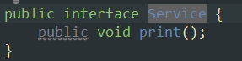

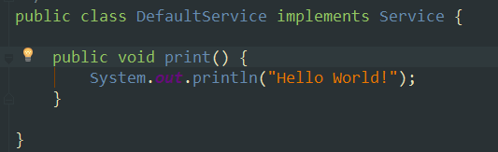

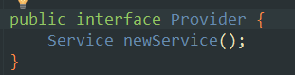

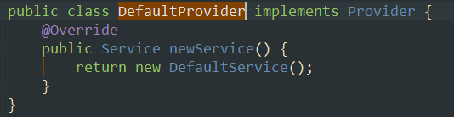

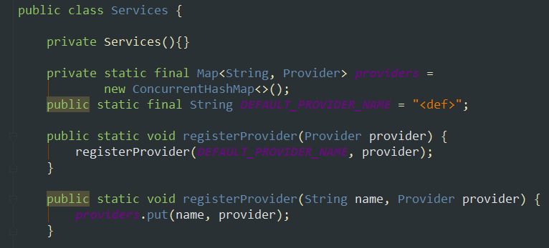

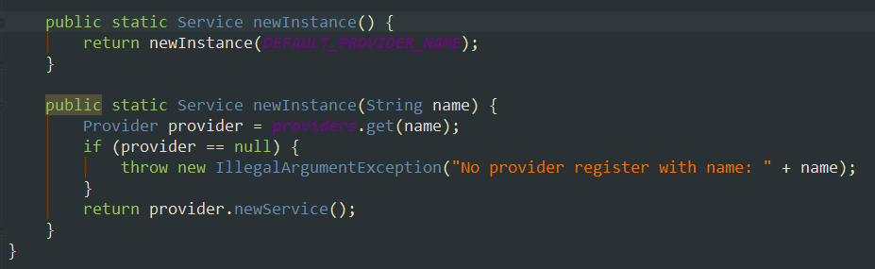

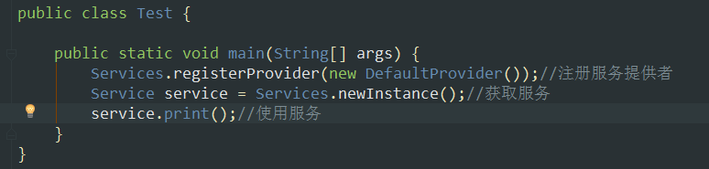

**2.遇到多个构造器参数时要考虑用构建器：**

1）、重叠构造器模式可行，但是当有许多参数的时候，客户端代码会很难编写，并且难以阅读；

2）、JavaBean模式也可行，但是有个很严重的缺点，JavaBean模式阻止了把类做成不可变的可能，因此线程不安全；

3）、因此第三种方式，既可以保证像重叠构造器模式那样的安全性，也能保证像JavaBean模式那么好的可读性，也就是Builder模式。

Builder模式：

不直接生成想要的对象，而是让客户端利用所有必要的参数调用构造器，得到一个builder对象，然后客户端在builder对象上调用类似setter的方法，来设置每个相关的可选参数，最后客户端调用无参的builder方法生成不可变的对象。

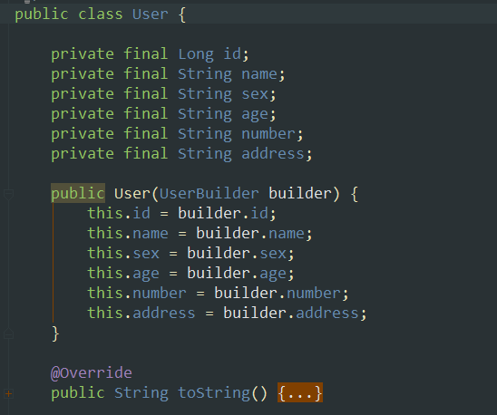

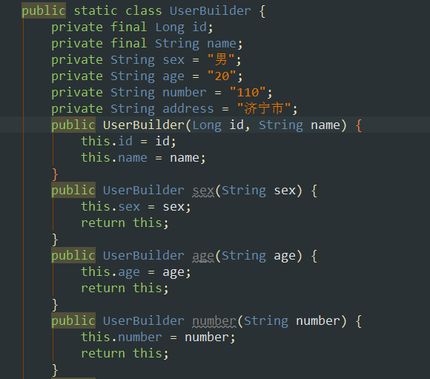

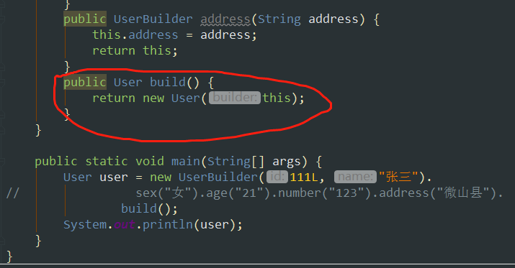

**3.用私有构造器或者枚举类型强化Singleton属性：**

Singleton指仅仅被实例化一次的类。在jdk1.5前有多中方式实现单例模式，例如静态工厂方法、静态内部类等，但是它们各有弊端，比如线程问题或者反射问题，当然，抵御反射攻击时，可以修改构造器，让它在被要求创建第二个实例的时候抛出异常。

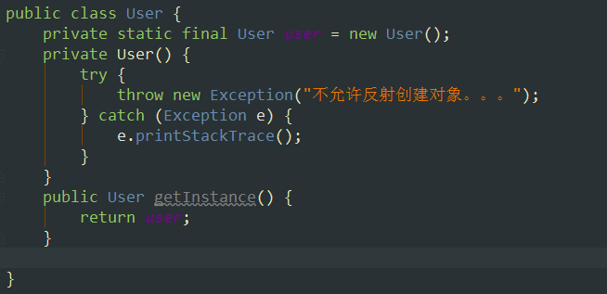

jdk1.5之后，单元素的枚举类型已经成为实现Singleton的最佳方法，既线程安全，又可避免反射攻击，同时代码也很优雅。

**4.通过私有构造器强化不可实例化的能力**

一些只包含静态方法或者静态域的类，比如工具类等，我们并不希望实例化该类，因为实例化并没有意义，此时就可以显示的私有化构造器来禁止类被实例化。但是也有副作用就是不能被子类继承了。

**5.避免创建不必要的对象**

一般来说，最好能重用对象而不是在每次需要的时候就创建一个相同功能的新对象。重用方式既快速又流行。如果对象是不可变的，它就始终可以被重用。

对于同时提供了静态工厂方法和构造器的不可变类，通常可以使用静态工厂方法而不是构造器，以避免创建不必要的对象。

除了重用不可变的对象之外，也可以重用那些已知不会被修改的可变对象。

要优先使用基本类型而不是装箱基本类型，要当心无意识的自动装箱。

由于小对象的构造器只做很少量的显示工作，所以，小对象的创建和回收动作是非常廉价，特别是现代的JVM实现上更是如此。

**6.消除过期的对象引用**

过期引用：指永远也不会被解除的引用。

消除对象引用应该是一种例外，而不是一种规范行为。消除过期引用最好的方法是让包含该引用的变量结束其生命周期。

只要类是自己管理内存，程序猿就应该警惕内存泄漏问题。

内存泄漏的另一个常见来源是缓存。

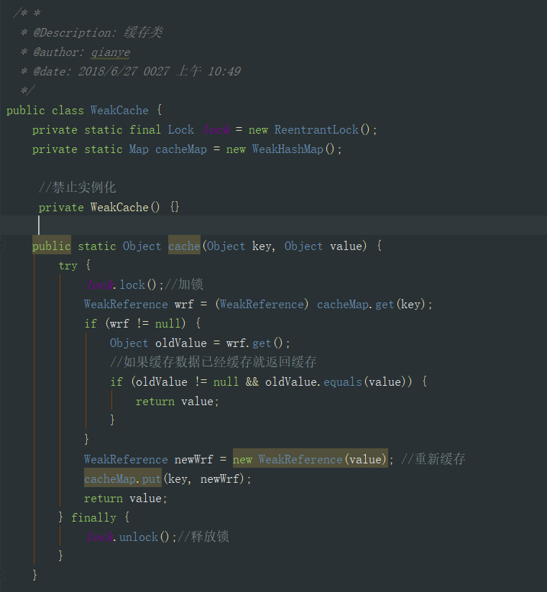

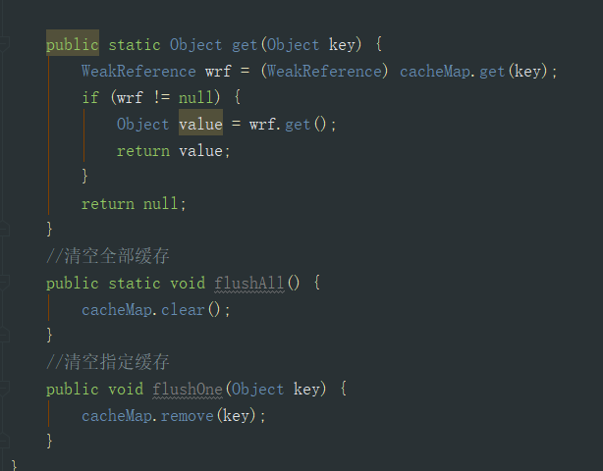

内存泄漏的第三个常见来源是监听器和其他回调。

**7.避免使用终结方法**

终结方法通常是不可预测的，也是很危险的，一般情况下是不必要的。使用终结方法会导致行为不稳定，降低性能，以及可移植性问题。

**8.覆盖equals（）方法时要遵守通用约定**

如果满足了以下任一条件，就可不用覆盖equals（）方法：

1）、类的每个实例本质上是唯一的。

2）、不关心类是否提供了“逻辑相等”的测试功能。

3）、超类已经覆盖了equals，从超类继承过来的行为对于子类是合适的。

4）、类是私有的或是包私有的，可以确定它的equals方法永远不会被调用。

如果类具有自己特有的“逻辑相等”概念（不同于对象等同的概念），而且超类还没有覆盖equals以实现期望的行为，这时就需要覆盖equals方法。这通常属于“值类”的情形。值类仅仅是一个表示值的类，例如Integer和Date。

有一种“值类”不需要覆盖equals方法，即用实例受控确保“每个值至多只存在一个对象”的类。枚举类型就属于这种类。对于这样的类，逻辑相同与对象等同是一回事，因此Object的equals方法等同于逻辑意义上的equals方法。

equals方法实现了等价关系：

1）、自反性：对于任何非null的引用值x，x.equals（x）必须返回true。

2）、对称性：对于任何非null的引用值x、y，当且仅当y.equals（x）返回true时，x.equals（y）必须返回true。

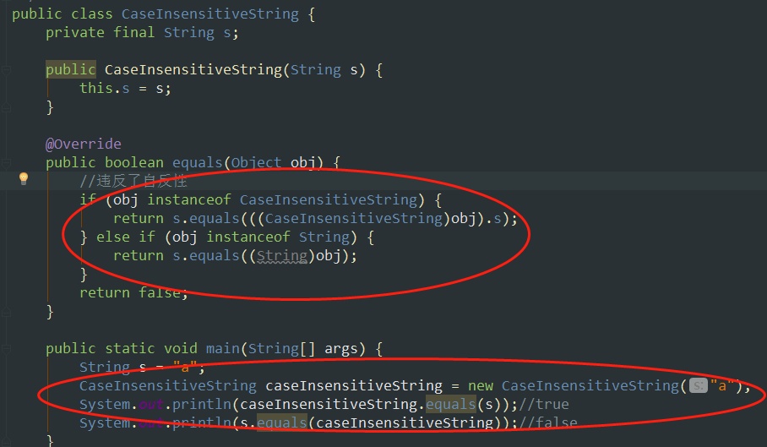

3）、传递性：对于任何非null的引用值x、y和z，如果x.equals（y）返回true，并且y.equals（z），那么x.equals（z）也必须返回true。

4）、一致性：对于任何非null的引用值x、y，只要equals的比较操作在对象中所用的信息没有被修改，多次调用x.equals（y）就会一致地返回true，或者一致的返回false。

5）、非空性：对于任何非null的引用值x，x.equals（null）必须返回false。

里氏替换原则：一个类型的任何重要属性也将适用于它的子类型，因此为该类型编写任何方法，在它的子类型上也应该同样运行得很好。

实现高质量equals方法的诀窍：

1）、使用==操作符检查“参数是否为这个对象的引用”；

2）、使用instanceof操作符检查“参数是否为正确的类型”；

3）、把参数转化为正确的类型；

4）、对于该类中的每个“关键”域，检查参数中的域是否与该对象中对应的域相匹配；

5）、当编写完成了equals方法之后，应该问自己三个问题：它是否是对称的、传递的、一致的？并编写单元测试进行检验。

下面是String类的equals方法：

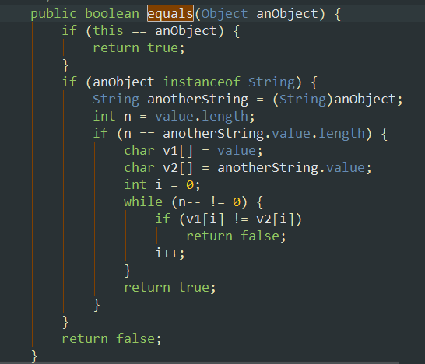

实现equals方法时要注意的问题：

1）、覆盖equals方法时总要覆盖hashCode方法；

2）、不要企图让equals方法过于智能；

3）、不要将equals声明中的Object对象替换为其他的类型。

**9.覆盖equals（）方法时总要覆盖hashCode方法**

在每个覆盖了equals方法的类中，也必须覆盖hashCode方法。

**hashCode规范：**

**1）、在应用程序的执行期间，只要对象的equals方法的比较操作所用的的信息没有被修改，那么对这同一个对象调用多次，hashCode方法都必须始终如一地返回同一个整数。在同一个应用程序的多次执行过程中，每次执行所返回的整数可以不一致。（也就是说在应用程序一次的执行期间，相同对象的hashCode值一直相同）**

**2）、如果两个对象根据equals方法比较是相等的，那么调用这两个对象中任意一个对象的hashCode方法都必须产生同样的整数结果。（也就是说相同对象的hashCode值一直相等。但是不同对象的hashCode值不一定不相等，比如String类型的相同值。）**

**3）、如果两个对象根据equals方法比较是不相等的，那么调用这两个对象中任意一个对象的hashCode方法时，则不一定要产生不同的散列码。但是，给不同的对象产生不同的整数结果，有可能提高散列表的性能。（比如HashMap类）**

**hashCode方法的解决方案：**

**1）、把某个非零的常数值，例如17，保存在一个名为result的int类型的常量中；**

**2）、对于对象中每个关键域f（指equals方法中涉及的每个域），完成以下步骤：**

**a、为该域计算int类型的散列码c：**

**Ⅰ、如果该域是boolean类型，则计算（f？1：0）；**

**Ⅱ、如果该域是byte、char、short或者int类型，则计算（int）f；**

**Ⅲ、如果该域是long类型，则计算（int）（f^（f>>>32））；**

**Ⅳ、如果该域是float类型，则计算Float.floatToIntBits（f）；**

**Ⅴ、如果该域是double类型，则计算Double.doubleToLongBits（f），然后按照步骤2.a.Ⅲ，为得到的long类型值计算散列值；**

**Ⅵ、如果该域是一个对象引用，并且该类的equals方法通过递归地调用equals方式来比较这个域，则同样为这个域递归地调用hashCode。如果需要更复杂的比较，则为这个域计算一个“范式”，然后针对这个范式调用hashCode，如果这个域的值为null，则返回0；**

**Ⅶ、如果该域是一个数组，则要把每一个元素当做单独的域来处理，也就是说，递归地应用上述规则，对每个重要的元素计算一个散列值，然后根据步骤2.b中的做法把这些散列值组合起来。如果数组域中的每个元素都很重要，可以利用发行版本1.5中增加的一个Arrays.hashCode方法。**

**b、按照下面的公式，把2.a中计算得到的散列码c合并到result中：**

**result = 31 * result + c。**

**3）、返回result。**

**注意：在散列码的计算中，可以把冗余域排除在外，换句话说，如果一个域的值可以根据参与计算的其他域值计算出来，则可以把这样的域排除在外。必须排除equals比较计算中没有用到的任何域，否则很有可能违反hashCode约定的第二条。**

下面是String类的hashCode方法：

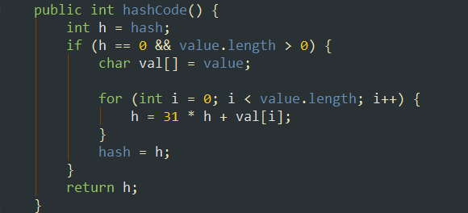

**10.始终要覆盖toString（）方法**

toString的约定进一步指出：建议所有的子类都覆盖这个方法。

当对象被传递给println、printlf、字符串联操作符（+）以及assert或者被调试器打印出来时，toString方法会被自动调用。

**11.谨慎地覆盖clone（）方法**

**12.考虑实现Comparable接口**

**compareTo方法的通用约定与equals方法相似：**

**将这个对象与指定的对象进行比较。当该对象小于、等于或大于指定对象的时候，分别返回同一个负整数、零或者正整数。如果由于指定对象的类型无法与该对象进行比较，则抛出ClassCastException异常。**

**在下面的说明中，符号sgn表示数学中的signum函数，它根据表达式的值为负值、零和正值，分别返回-1、0和1：**

**1）、实现者必须确保所有的x、y都满足sgn（x.compareTo（y）== -sgn（y.compareTo（x）））。**

**2）、实现者还必须确保这个比较关系是可传递的：（x.compareTo（y）>0&&y.compareTo（z））暗示着x.compareTo（z）>0。**

**3）、最后，实现者必须确保x.compareTo（y）==0暗示着所有的z都满足sgn（x.compareTo（z）== sgn（y.compareTo（z）））**

**4）、强烈建议（x.compareTo（y）==0）==（x.equals（y）），但这并非绝对。一般来说，任何实现了Comparable接口的类，若违反了这个条件，都应该明确予以说明。推荐使用这个说法：“注意：该类具有内在的排序功能，但是与equals不一致”。**

**在我的理解中，comparaTo方法更倾向于对象“数值”的比较，equals方法则是对象“本身”的比较。**

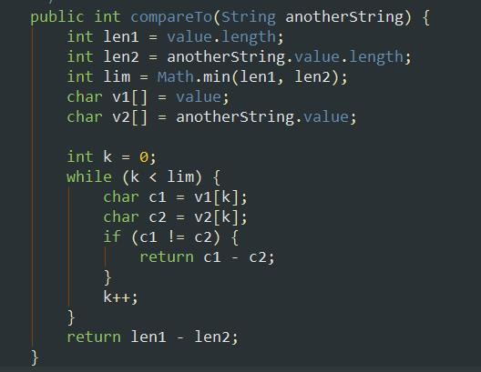

**13.使类和成员的可访问性最小化**

要区别设计良好的模块与设计不好的模块，最重要的因素在于，这个模块对于外部其他的模块而言，是否隐藏其内部数据和其他实现细节。设计良好的模块会隐藏所有的实现细节，把它的API与它的实现清晰地隔离开来。然后模块之间只通过它们的API进行通信，一个模块不需要知道其他模块的内部工作情况，这个概念称为信息隐藏或封装，是软件设计的基本原则之一。

信息隐藏的优势：

1）、它可以有效地解除组成系统的各模块之间的耦合关系，使得这些模块可以独立地开发、测试、优化、使用、理解和修改。这样可以加快系统开发的速度。

2）、减轻了维护的负担。

3）、提高了系统的可重用性。

4）、降低了构建大型系统的风险。

Java程序设计语言提供了许多机制来协助信息隐藏。访问控制机制决定了类、接口和成员的可访问性。实体的可访问性是由该实体声明所在的位置，以及该实体声明中出现的访问修饰符共同决定的。

**四种访问级别：**

**1）、私有的（private）：只有在声明该成员的顶层类内部才可以访问这个成员。**

**2）、包级私有：声明该成员的包内部的任何类都可以访问这个成员。它也被称为“缺省（default）访问级别”，如果没有为成员指定访问修饰符，就采用这个访问级别。**

**3）、受保护的（protected）：声明该成员的类的子类可以访问这个成员，并且声明该成员的包内部的任何类都可以访问这个成员。**

**4）、公有的（public）：在任何地方都可以访问这个成员。**

**信息隐藏的规则：**

1）、尽可能的使每个类或者成员不被外界访问。

2）、对于顶层的（非嵌套的）类和接口，只有两种可能的访问级别：包级私有的和公有的。

3）、如果一个包级私有的顶层类或者接口只是在某一个类的内部被用到，就应该考虑使它成为唯一使用它的那个类的私有嵌套类。

4）、受保护的成员应该尽量少用或者不用。

5）、如果方法覆盖了超类中的一个方法，子类中的访问级别就不允许低于超类中的访问级别，这样可以确保任何使用超类实例的地方也都可以使用子类的实例。如果一个类实现了一个接口，那么接口中所有的类方法在这个类中也都必须被声明为公有的，之所以如此，是因为接口中的所有方法都隐含着公有访问级别。

6）、为了便于测试，可以试着使类、接口或者成员变得更容易访问。

7）、实例域决不能是公有的，包含公有可变域的类并不是线程安全的。该规则同样适用于静态域。

8）、静态final域可以公有，假设常量构成了类提供的整个抽象中的一部分。可以通过公有的静态final域来暴露这些常量。按惯例，这些域的名称由大写字母组成，单词之间用下划线隔开，这些域要吗包含基本类型的值，要吗包含指向不可变的对象的引用。如果final域包含可变对象的引用，它便具有非final域的所有缺点，虽然引用本身不能被修改，但是它所引用的对象却可以被修改。

9）、长度非零的数组总是可变的，所有，类具有公有的静态final数组域，或者返回这种域的访问方法，这几乎总是错误的。可以使公有的数组变成私有的，并增加一个公有的不可变列表。或者使公有的数组变成私有的，并添加一个公有方法，它返回私有数组的一个备份。

总而言之，应该始终尽可能降低可访问性，在设计了一个最小的公有的API之后，应该防止把任何散乱的类、接口或者成员变成API的一部分，除了公有静态final域的特殊情形之外，公有类都不应该包含公有域。并且确保公有静态final域所引用的对象都是不可变的。

**14.在公有类中使用访问方法而非公有域**

对于可变的类来说，应该用包含私有域和公有设值方法（setter）的类代替。

如果类在它所在的包的外部进行访问，就提供访问方法，以保留将来改变该类内部表示法的灵活性。

如果类是包级私有的，或者使私有的嵌套类，直接暴露它的数据域并没有本质的错误。

公有类永远都不应该暴露可变的域。有时候会需要用包级私有的或者私有的嵌套类来暴露域，无论这个类是可变的还是不可变的。

**15.使可变性最小化**

不可变类其实只是实例不能被修改的类，每个实例中包含的所有信息都必须在创建该实例时候就提供，并在对象的整个生命周期内固定不变。

**为了使类成为不可变，要遵循以下五条规则：**

**1）、不要提供任何会修改对象状态的方法。**

**2）、保证类不会被扩展。**

**3）、使所有的域都是final的。**

**4）、使所有的域都成为私有的。**

**5）、确保对于任何可变组件的互斥访问。**

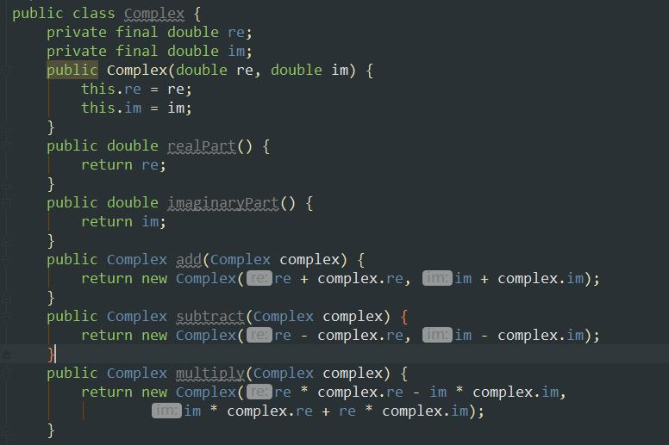

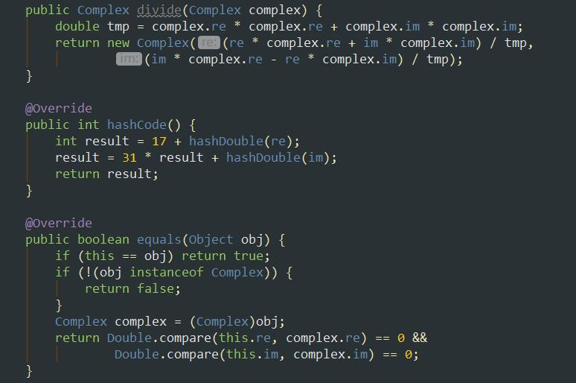

**不可变对象的特点：**

**1）、不可变对象可以只有一种状态，即被创建时的状态。可变的对象可以有任意复杂的状态空间。**

**2）、不可变对象本质上是线程安全的，它们不要求同步。**

**3）、不可变对象可以提供一些静态工厂，它们把频繁被请求的实例缓存起来，从而当现有实例可以符合请求的时候，就不必创建新的实例。（变异的“单例模式”）。**

**4）、不可变对象可以被自由的共享，甚至也可以共享它们的内部信息。**

**5）、不可变对象为其他对象提供了大量的构件。**

**6）、不可变对象的唯一缺点就是对于不同的值都需要一个单独的对象。**

为了确保不变性，类绝对不允许自身被子类化。除了“使类成为final”的这种方法之外，还可以让类所有的构造器都变成私有的或者包级私有的，并添加公有的静态工厂来代替公有的构造器。如下：

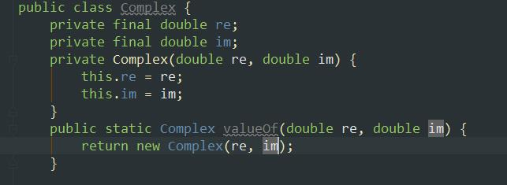

总之，坚决不要为每个get方法编写一个相应的set方法。除非有很好的理由要让类成为可变的类，否则就应该是不可变的。如果类不能被做成不可变的，仍然应该尽可能地限制它的可变性。除非有令人信服的理由要使域变成非final的，否则则要是每个域都是final的。

构造器应该创建完全初始化的对象，并建立起所有的约束关系，不要在构造器或静态工厂之外再提供公有的初始化方法，除非有令人信服的理由必须这么做，同样的，也不应该提供“重新初始化”方法。

**16.复合优于继承**

与方法调用不同的是，继承打破了封装性。换句话说，子类依赖于其超类中特定功能的实现细节。超类的实现有可能会随着发行版本的不同而有所变化，如果真的发生了变化，子类可能会被破坏，及时它的代码完全没有改变。

导致子类脆弱的另一个相关的原因是，超类有可能在后续的发行版本中获得新的方法。

如果在扩展一个类的时候，仅仅是增加新的方法，而不覆盖现有的方法，可能会认为这是安全的。虽然这种扩展方法比较安全，但是也并非完全没有风险。如果超类在后续的发行版本中获得了一个新的方法，并且不幸的是，子类提供了一个签名相同但返回类型不同的方法，那么这样的子类将无法通过编译。

**不用扩展现有的类，而是在新的类中增加一个私有域，它引用现有类的一个实例，这种设计被称为复合，因为现有的类变成了新类的一个组件。新类中的每个实例方法都可以调用被包含的现有类实例中对应的方法，并返回它的结果，这被称为转发，新类中的方法被称为转发方法。**

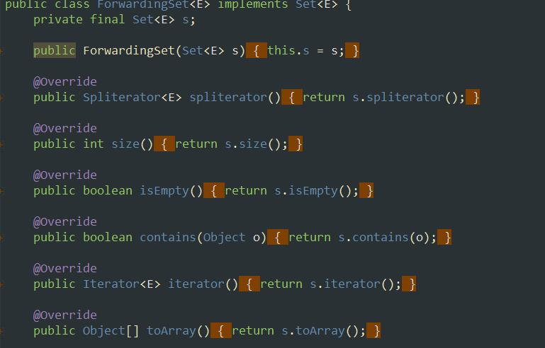

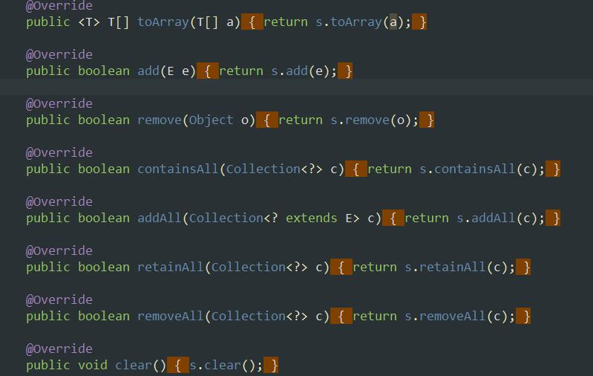

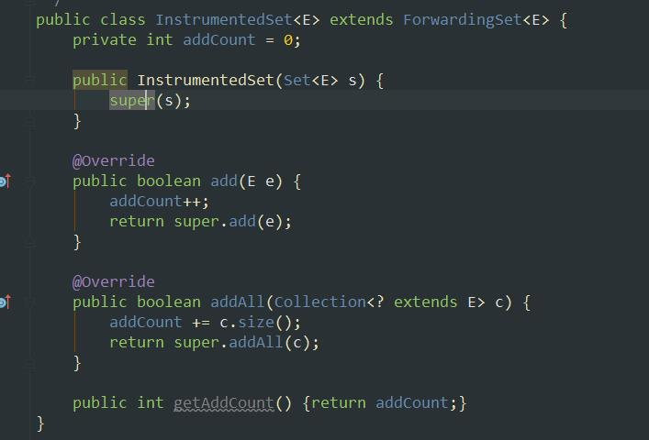

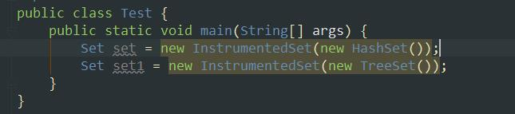

**每一个InstrumentedSet实例都把另一个Set实例包装起来了，所以InstrumentedSet类被称为包装类，这也正是Decorator模式。**

**17.要么为继承而设计，并提供文档说明，要么就禁止继承**

对于专门为了继承而设计并且具有良好文档说明的类，必须有文档说明它可覆盖的方法的自用性。对于每个公有的或受保护的方法或者构造器，它的文档必须指明该方法或者构造器调用了哪些可覆盖的方法，是以什么顺序调用的，每个调用的结果又是如何影响后续的处理过程的（所谓可覆盖的方法是指非final的，公有的或受保护的）。更一般地，类必须在文档中说明，在哪些情况下它会调用可覆盖的方法。

好的API文档应该描述一个给定的方法做了什么工作，而不是描述它是如何做到的。

为了允许继承，构造器决不能调用可被覆盖的方法，超类的构造器在子类的构造器之前运行，所以，子类中覆盖版本的方法将会在子类的构造器运行之前就先被调用。如果该覆盖版本的方法依赖于子类构造器所执行的任何初始化工作，该方法将不会如预期般执行。

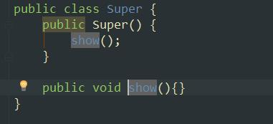

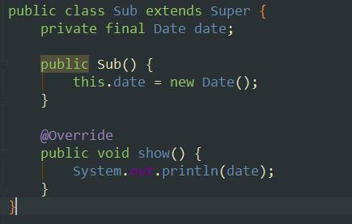

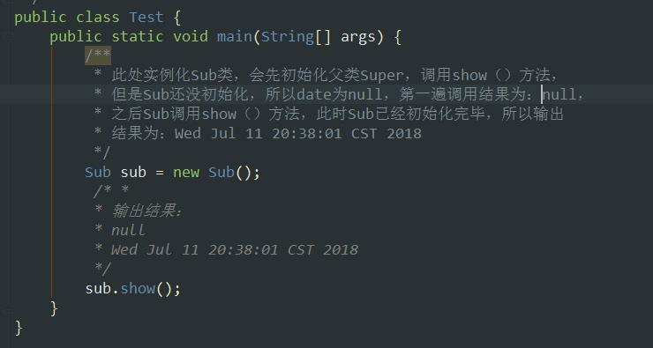

**对于那些并非为了安全地进行子类化而设计和编写文档的类，要禁止子类化。有两种方法可以进行子类化。一种是是将类声明为final的，另一种是把所有的构造器变成私有的，或者包级私有的，并增加一些工厂方法来替代构造器。**

**18.接口优于抽象类**

Java程序设计语言提供了两种机制，可以用来定义允许多个实现的类型：接口和抽象类。这两种机制之间最明显的区别在于，抽象类允许包含某些方法的实现，但是接口则不允许（Java8中接口可以有默认方法了）。一个更为重要的区别在于，为了实现由抽象类定义的类型，类必须成为抽象类的一个子类。任何一个类，只要它定义了所有所有必要的方法，并且遵守通用约定，它就被允许实现一个接口，而不管这个类是处于类层次的哪个位置。因为Java只允许单继承，所以，抽象类作为类型定义受到了极大的限制。

接口的优势：

1）、现有的类可以很容易被更新，以实现新的接口。

2）、接口是定义mixin（混合类型）的理想选择。

3）、接口允许我们构造非层次结构的类型框架。

**通过对导出的每个重要接口都提供一个抽象的骨架实现类，把接口和抽象类的优点结合起来。接口的作用仍然是定义类型，但是骨架实现类接口了所有与接口实现相关的工作。**

骨架实现的美妙之处在于，它们为抽象类提供了实现上的帮助，但又不强加“抽象类被用作类型定义时”所特有的严格限制。对于接口的大多数实现来讲，扩展骨架实现类是个很显然的选择，但并不是必须的。如果预置的类无法扩展骨架实现类，这个类始终可以手工实现这个接口。此外，骨架实现类仍然能够有助于接口的实现。实现了这个接口的类可以把对于接口方法的调用，转发到一个内部私有类的实例上，这个内部私有类扩展了骨架实现类。这种方法被称为模拟多重继承。

**19.接口只用于定义类型**

当类实现接口时，接口就充当可以引用这个类的实例的类型（动态方法调度）。因此，类实现了接口，就表明客户端可以对这个类的实例实施某些动作。为了其他任何目的定义接口都是不恰当的。

有一种接口叫做常量接口，这种接口不包含任何方法，只包含静态的final域，每个域都导出一个常量，常量接口模式是对接口的不良使用。

接口应该只被用来定义类型，它们不应该被用来导出常量。（多态）

**20.类层次优于标签类**

标签类：带有两种或多种风格的实例的类，类中充斥着样板代码，包括枚举声明、标签域、条件语句等。多个乱七八糟的实现挤在了单个类中，破坏了可读性。

标签类过于冗长，容易出错，并且效率低下。

类层次的优点：

1）、类层次纠正了标签类的所有缺点，每个类型的实现都配有自己的类，这些类都没有受到不相关的数据域的拖累，所有的域都是final的。

2）、类层次的另一个好处是可以用来反映类型之间本质上的层次关系，有助于增强灵活性，并进行更好的编译时类型检查。

**21.用函数对象表示策略**

有些语言支持函数指针、代理、lambda表达式（Java8），或者支持类似的机制，允许程序“调用特殊函数的能力”存储起来并传递这种能力。这种机制通常用于允许函数的调用者通过传入第二个函数。

函数指针的主要用途就是实现策略模式。为了在Java中实现这种模式，要声明一个接口来表示该策略，并且为每个具体策略声明一个实现了该接口的类。当一个具体策略只被使用一次时，通常使用匿名类来声明和实例化这个具体策略类，当一个具体策略是设计用来重复使用的时候，它的类通常就要被实现为私有的静态成员类，并通过公有的静态final域被导出，其类型为该策略接口。

String类利用这种模式，通过它的CASE_INSENSITIVE_ORDER域，导出一个不区分大小写的字符串比较器。

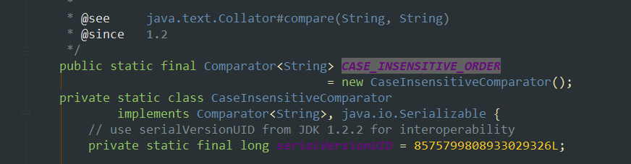

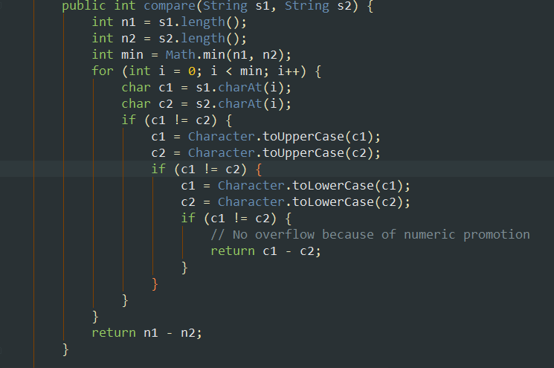

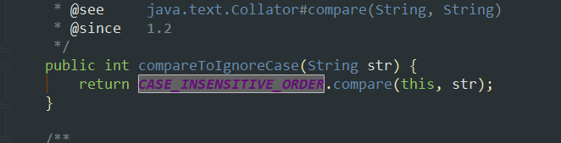

**22.优先考虑静态成员类**

嵌套类是指被定义在另一个类的内部的类。嵌套类存在的目的只是为它的外围类提供服务。如果嵌套类将来可能会用于其他的某个环境中，它就应该是顶层类。嵌套类有四种：静态成员类、非静态成员类、匿名类、局部类。

静态成员类是最简单的一种嵌套类。它可以访问外围类的所有成员，包括那些声明为私有的成员。静态成员类是外围类的一个静态成员，与其他的静态成员一样，遵守通用的可访问性规则。

静态成员类与非静态成员类之间唯一的区别是，静态成员类的声明包含修饰符static。非静态成员类的每个实例都隐含着与外围类的一个外围实例相关联。在非静态成员类的实例方法内部，可以调用外围实例上的方法，或者利用修饰过的this构造获得外围实例的引用。如果嵌套类的实例可以在它外围类的实例之外独立存在，这个嵌套类就必须是静态成员类：在没有外围类实例的情况下，要想创建非静态成员类的实例是不可能的。

如果声明成员类不要求访问外围实例，就要始终把static修饰符放在它的声明中，如果省略了static修饰符，则每个实例都将包含一个额外的指向外围对象的引用。保存这份引用要消耗时间和空间，并且会导致外围实例在符合垃圾回收时却依然得以保留。私有静态成员类的一种常见用法是用来代表外围类所代表的对象的组件。

匿名类的一种常见用法是动态地创建函数对象；另一种常见用法是创建过程对象；第三种常见用法是在静态工厂方法的内部。

如果一个嵌套类需要在单个方法之外仍然是可见的，或者它太长了，不适合于放在方法内部，就应该使用成员类。如果成员类的每个实例都需要一个指向其外围实例的引用，就要把成员类做成非静态的；否则就做成静态的。假设这个嵌套类属于一个方法的内部，如果你只需要在一个地方创建实例，并且已经有了一个预置的类型可以说明这个类的特征，就要把它做成匿名类，否则就做成局部类。

**23.请不要在新代码中使用原生态类型**

声明中具有一个或多个类型参数的类或者接口，就是泛型类或接口。

每种泛型定义一组参数化的类型，构成格式为：先是类或者接口的名称，接着用尖括号（<>）把对应于泛型形式类型参数的实际类型参数列表括起来。

每个泛型都定义一个原生态类型，即不带任何实际类型参数的泛型名称。如果使用原生态类型，就失掉了泛型在安全性和表述性方面的所有优势。为了提供兼容性，所以Java才允许使用原生态类型。

泛型有子类型化的规则。

Set<Object>是个参数化类型，表示可以包含任何对象类型的一个集合；Set<?>则是一个通配符类型，表示只能包含某种未知对象类型的一个集合；Set则是个原生态类型，它脱离了泛型系统。前两种是安全的，最后一种不安全。

**24.消除非受检警告**

用泛型编程时，会遇到许多编译器警告：非受检强制转化警告、非受检方法调用警告、非受检普通数组警告、非受检转换警告。

要尽可能地消除每一个非受检警告，如果消除了所有警告，就可以确保代码是类型安全的，这意味着不会在运行时出现ClassCastException。如果无法消除警告，同时可以证明引起警告的代码是类型安全的，可以用一个@SuppressWarnings("unchecked")注解来禁止这条警告。

应该始终在尽可能小的范围中使用@SuppressWarnings("unchecked")注解，永远不要在整个类上使用，这么做有可能会掩盖了重要的警告。如果发现在长度不止一行的方法或者构造器中使用了@SuppressWarnings("unchecked")注解，可以将它移到一个局部变量的声明中。将@SuppressWarnings("unchecked")注解放在return语句中是非法的，因为它不是一个声明。每当使用@SuppressWarnings("unchecked")注解时，都要添加一条注释，说明为什么这么做是安全的。

总而言之，非受检警告很重要，不要忽略它们。每一条警告都表示可能在运行时抛出ClassCastException异常。要尽最大的努力消除这些警告。如果无法消除非受检警告，同时可以证明引起警告的代码是类型安全的，就可以在尽可能小的范围内用@SuppressWarnings("unchecked")注解禁止该警告。要用注释把禁止该警告的原因记录下来。

**25.列表优先于数组**

数组与泛型的区别：

1）、数组是协变的，假如Sub是Super的子类，那么数组Sub[]就是Super[]的子类型；泛型是不可变的，对于任意两个不同类型Type1和Type2，List<Type1>既不是List<Type2>的子类型，也不是List<Type2>的超类型。

2）、数组是具体化的，因此数组会在运行时才知道检查它们的元素类型约束；泛型是通过擦除来实现的，因此泛型只在编译时强化它们的类型信息，并在运行时丢弃它们的元素类型信息，擦除就是使泛型可以与没有使用泛型的代码随意进行互用。

由于以上的区别，因此数组和泛型不能很好的混合使用，创建泛型、参数化类型或者类型参数的数组是非法的，因为它不是类型安全的。

不可具体化类型是指运行时表示法包含的信息比它在编译时表示法包含的信息更少的类型。唯一具体化的参数化类型是无限制的通配符类型，如List<?>。

总而言之，数组是协变且可以具体化的；泛型是不可变的且可以被擦除的。因此，数组提供了运行时的类型安全，但是没有编译时的类型安全，反之，对于泛型也一样。一般来说，数组和泛型不能很好的混合使用，应该用列表代替数组。

**26.优先考虑泛型**

不可以创建不可具体化的数组，解决这个问题的方法：**直接绕过创建泛型数组的禁令，创建一个Object数组，并将它转换成泛型数组类型。**

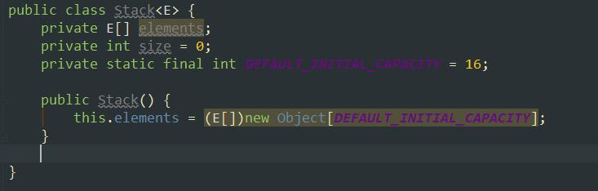

使用泛型比使用需要在客户端代码中进行转换的类型来得更加安全，也更加容易。在设计新类型的时候，要确保它们不需要这种转换就可以使用。这通常意味着要把类做成是泛型的。只要时间允许，就把现有的类型都泛型化（**还是要视情况而定，不可一概而论**）。这对于这些类型的新用户来说会变得更加轻松，又不会破坏现有的客户端。

**27.优先考虑泛型方法**

泛型方法的一个显著特征是，无需明确指定类型参数的值，不像调用泛型构造器的时候必须指定。编译器通过检查方法参数的类型来计算类型参数的值，这叫做类型推倒。例如，编译器发现show方法的参数时Set<String>类型，因此知道类型参数T必须为String。

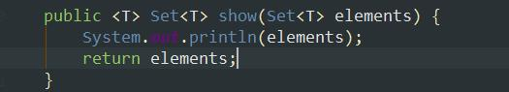

通过某个包含类型参数本身的表达式来限制类型参数是允许的，这就是递归类型限制。

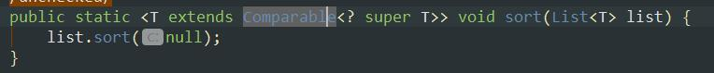

**28.利用有限制通配符来提升API的灵活性**

为了获得最大限度的灵活性，要在表示生产者或者消费者的输入参数上使用通配符类型。如果某个输入参数既是生产者，又是消费者，那么通配符类型就没有什么好处了。

**PESC表示producer-extends，consumer-super。**

如果参数化类型表示一个T生产者，就使用<？ extends T>；如果它表示一个T消费者，就使用<? super T>。

**所有的Comparable和Comparator都是消费者。**

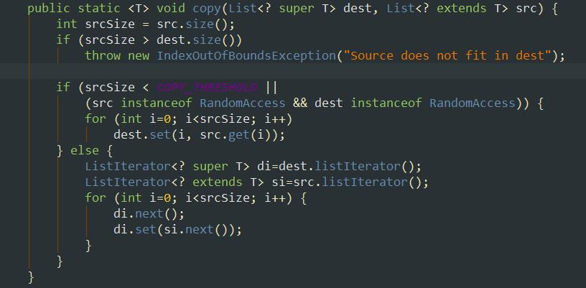

**29.优先考虑类型安全的异构容器**

集合API说明了泛型的一般用法，限制每个容器只能有固定数目的类型参数。可以通过将类型参数放在键上而不是容器上来避开这一限制。对于这种类型安全的异构容器，可以用Class对象作为键。以这种方式使用的Class对象称作类型令牌。也可以使用定制的键类型。

**30.用enum代替int常量**

枚举类型是指由一组固定的常量组成合法值的类型。

Java枚举类型背后的基本想法：它们就是通过公有的静态final域为每个枚举常量导出实例的类。因为没有可以访问的构造器，枚举类型是真正的final。

枚举类型是实例受控的，它们是单例的泛型化，本质上是单元素的枚举。枚举提供了编译时的类型安全。包含同名常量的多个枚举类型可以在一个系统中和平共处，因为每个类型都有自己的命名空间。枚举类型还允许添加任意的方法和域，并实现任意的接口。它们提供了所有的Object方法的高级实现，实现了Conparable和Serializable接口，并针对枚举类型的可任意改变性设计了序列化方式。

为了将数据与枚举常量关联起来，得声明实例域，并编写一个带有数据并将数据保存在域中的构造器。枚举天生就是不可变的，因此所有的域都应该是final的，它们可以是公有的，但最好将它们做成私有的，并提供公有的访问方法。

与枚举常量关联的有些行为，可能只需要用在定义了枚举的类或包中，这种行为最好实现成私有的或者包级私有的方法。如果一个枚举具有普遍适用性，它就应该成为一个顶层类；如果它只是被用在一个特定的顶层类中，它就应该成为该顶层类的一个成员类。

有一种方法可以将不同的行为与每个枚举常量关联起来：在枚举类型中声明一个抽象的方法，并在特定于常量的类主体中，用具体的方法覆盖每个常量的抽象方法，这种方法被称作特定于常量的方法实现。

枚举类型中的抽象方法必须被它所有常量中的具体方法所覆盖。

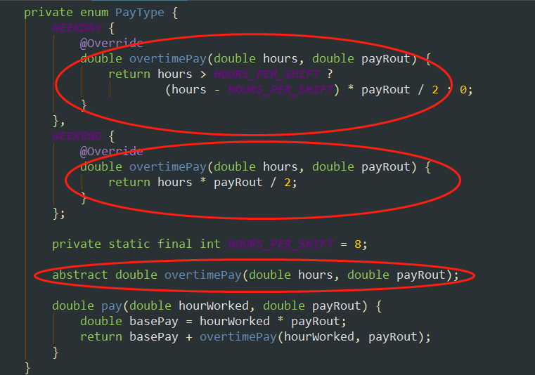

枚举类型中有一个自动产生的valueOf方法，它将常量的名字转变成常量本身。

**策略枚举：**

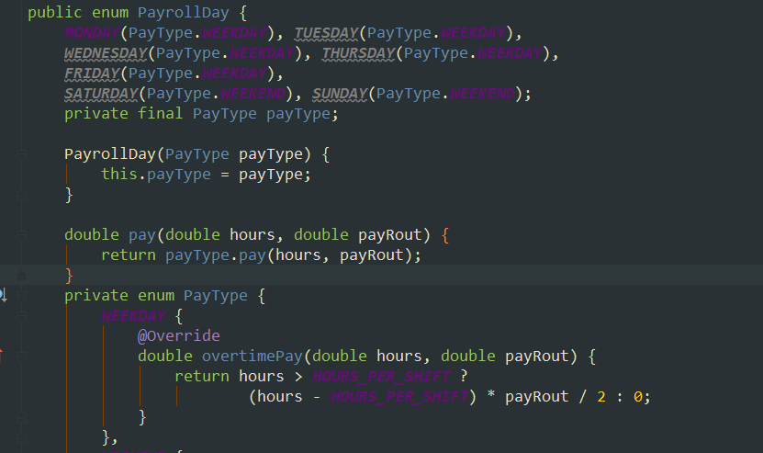

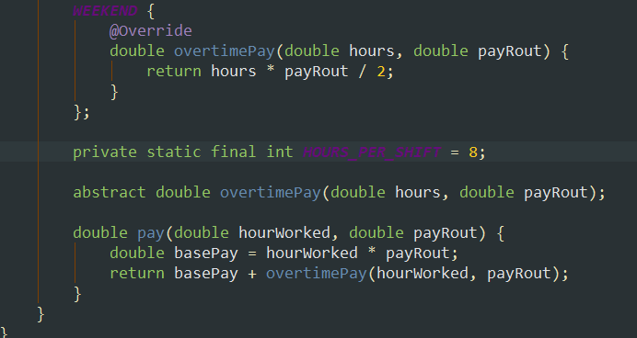

**31.用实例域代替序数**

所有的枚举类型都有ordinal方法，它返回每个枚举常量在类型中的数字位置，但是最好完全避免使用ordinal方法。永远不要根据枚举的序数导出与它关联的值，而是要将它保存在一个实例域中。

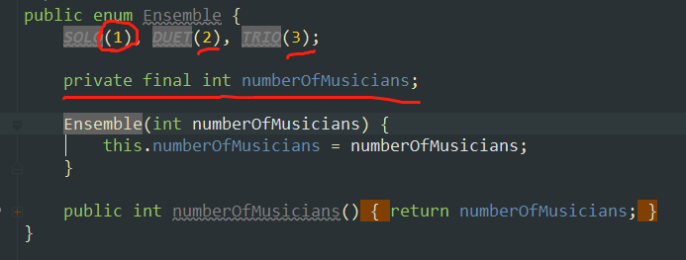

**32.用EnumSet代替位域**

**33.用EnumMap代替序数索引**

**最好不要用序数来索引数组，而要使用EnumMap。**

**34.用接口模拟可伸缩的枚举**

虽然无法编写可扩展的枚举类型，却可以通过编写接口以及实现该接口的基础枚举类型，对它进行模拟。这样允许客户端编写自己的枚举来实现接口。如果API是根据接口编写的，那么在可以使用基础枚举类型的任何地方，也都可以使用这些枚举。